Математика 3 Б класс
Дата: 8 апреля
Тема: Приёмы письменных вычислений.
Цель: Познакомить учащихся с приёмами письменных вычислений с одним переходом через разряд; закреплять решение задач и примеров.

- Здравствуйте, ребята! Откройте тетради, запишите дату – 8 апреля. Классная работа.
- Запишите все возможные трёхзначные числа, используя цифры 4, 5, 6
- У вас должна получиться такая строчка из чисел.
456 465 546 564 645 654
- Подчеркните одной чертой самое маленькое, двумя чертами самое большое
3. Давайте разберём ребусы (устно) и закрепим наш алгоритм сложения и вычитания.

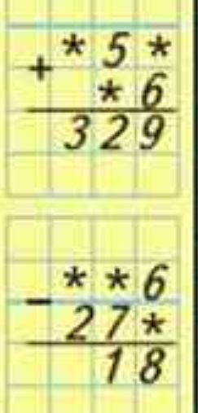

Как мы будем решать 1-й пример?
Выполняя проверку, если в сумме едениц 9, а одно слагаемое 6, то мы можем найти вычитанием 1-е слагаемое 9-6=3. Посмотрим на десятки. Что-то прибавили к 5 и получили 2, это может быть только при переходе через разряд. Тогда нахождением неизвестного слагаемого будет 12-5=7, сотни- так как одна сотня у нас уже получилась при сложении десятков надо отнять ее от 3. 3-1=2 Получился пример 253+76=329
Пример с вычитанием.
Из 6 вычли что то и получили восемь. Значит это вычитание в переходом через разряд 16 - 8=8 поставим точку, ведь мы занимали из десятков. Из чего то вычли 7 и получили 1. Чтобы найти неизвестное надо сложить1+7=8 , не забудем что 1 десяток мы занимали для едениц 8+1=9 десятков в вычитаемом.
Сотни из сотен вычли 2 и сотен не осталось, значит вычли 2 сотни. Получился пример 296 - 278=18.

- Сегодня на уроке продолжим решение примеров с письменными приёмами вычислений.
- Откройте учебник на с.70
- Посмотрите как выполнены примеры №1(устно)
- Запишите № 2 и выполните вычисления, используя запись столбиком, и сделайте проверку.
-Запишите № 3 и решите задачу. Сначала напишите краткую запись, затем решение (можно по действиям или выражением) и ответ.

- Отправить фото с выполненной работой. Желаю удачи!

Русский язык. 3 б класс
Дата: 8 апреля.
Тема урока: Упражнение в выделении признаков имени прилагательного как части речи. Изменение прилагательных по родам, числам и падежам, кроме прилагательных на -ий, -ья.
Цели для учащихся: обобщить знания об имени прилагательном как части речи; познакомиться с морфологическим разбором и развивать умение разбирать имена прилагательные как часть речи: определять род, число, падеж имён прилагательных; развивать умение правильно писать падежные окончания имен прилагательных.
Учебник: В.П.Канакина, В.Г.Горецкий «Русский язык»,
Ход урока
-Здравствуйте, ребята.
- Откройте тетради. Запишите:
Восьмое апреля.
Классная работа.
- Ответьте на вопрос: Какие грамматические признаки у имён прилагательных вы знаете? Как они изменяются?
- Выполните упр.155. Спишите, найдите в тексте прилагательные и определите их род.
- Выполните задания «Проверь себя» на с. 89.
Отправьте фото своей работы.

